系统说明文档

**一 总述**

本系统是以DBpedia为基础数据库的具有出版物查询功能的网络系统，查询的范围包括电影、书籍和游戏。

1. **系统设计思路**

本系统基于JavaScript进行开发，以DBpedia为基础数据库，使用sparql查询，完成出版物（电影、书籍、游戏）的检索与推荐。

1. **检索功能设计思路**
2. 输入：用户键盘键入检索内容，提供模糊检索功能，返回含有用户输入关键字的检索内容
3. 检索：根据用户单选框选择的检索类型，使用select distinct ?result ?name where { ?result rdf:type dbo:"+type+"; rdfs:label ?name. filter (lang(?name)='en') filter regex(?name, "+value+", 'i')}语句完成检索，只返回英文检索结果，避免重复显示不同语言版本的同一内容
4. 可视化显示：使用饼图结构显示检索结果各类型占比和数量
5. **推荐功能设计思路**
6. 根据用户输入的完整出版物名称提供相类似的出版物推荐；同样只返回英文显示结果，避免冗余；
7. 无论用户选择什么类型进行检索，推荐结果包括所有类型；
8. “换一批”功能为用户提供更多选择，增加用户的页面停留时间。
9. **页面设计**
10. 首页标题居中，背景图采用2018俄罗斯世界杯元素，与时俱进；
11. 整体色调为深蓝色；
12. 页面下方显示copyright并标有组员姓名简称.



**三 出版物查询功能**

本功能分为四项查询内容，以下分别进行介绍。所有查询匹配均不区分大小写。

**（1）电影查询**

用户在查询框中输入想要查询的电影名称，同时选中“电影”单选框，随后点击查询按钮，将在查询框下方显示查询结果。查询结果包括以下两部分：电影名称相关链接及所查询类别占所有查询到的同名称出版物的比重饼图。

**（2）书籍查询**

用户在查询框中输入想要查询的书籍名称，同时选中“书籍”单选框，随后点击查询按钮，将在查询框下方显示查询结果。查询结果包括以下两部分：书籍名称相关链接及所查询类别占所有查询到的同名称出版物的比重饼图。

**（3）游戏查询**

用户在查询框中输入想要查询的游戏名称，同时选中“游戏”单选框，随后点击查询按钮，将在查询框下方显示查询结果。查询结果包括以下两部分：游戏名称相关链接及所查询类别占所有查询到的同名称出版物的比重饼图。

**（4）不限范围查询**

用户在查询框中输入想要查询所有相关出版物名称，同时选中“不限”单选框，随后点击查询按钮，将在查询框下方显示查询结果。查询结果包括以下两部分：所有匹配项名称相关链接及所查询各个类别占所有查询到的同名称出版物的比重饼图。

**（5）查询失败**

若查询结果中未寻找到相关匹配项，或者查询名称输入错误，则系统界面会报出“未匹配到结果，请检查关键字是否正确！！”的错误，如果用户在未输入查询名称时点击“查询”按钮，则会报出“请输入搜索内容”的错误。

**三 出版物推荐功能**

（1）在查询功能的下方提供“猜你喜欢”推荐栏目，根据用户检索的内容推荐相关的出版物，包括所有的类型（电影、书籍、游戏）；

（2）“换一批”功能，为用户选择自己感兴趣的推荐提供更多选择

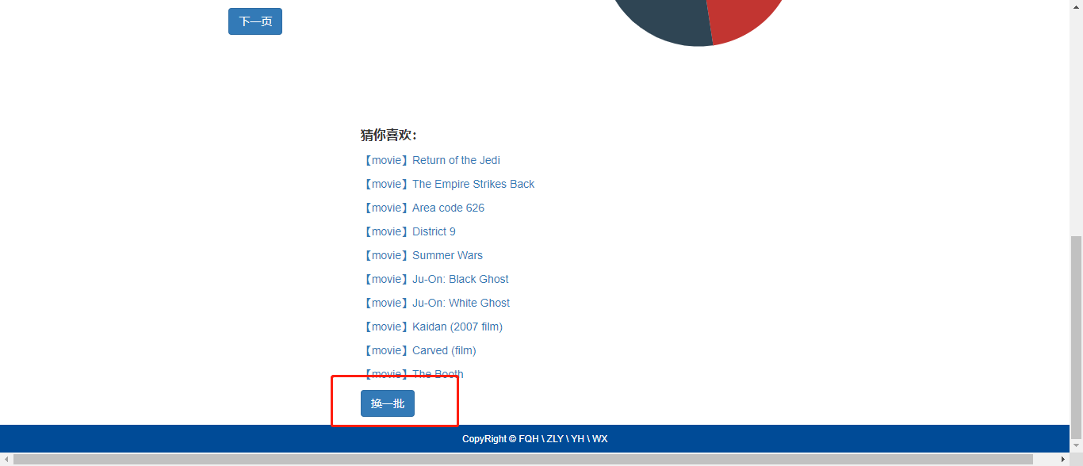

**四 系统使用说明**

（1）界面首页

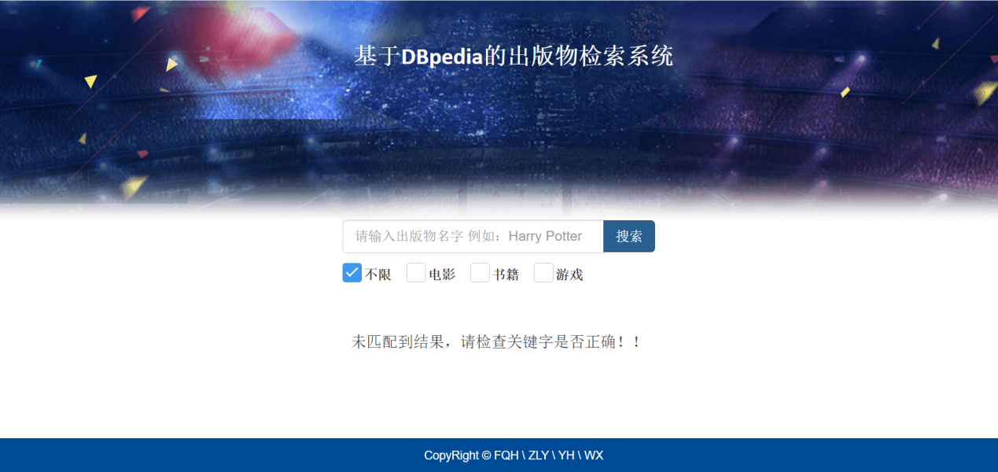

（2）查询电影（以Harry Potter为例）

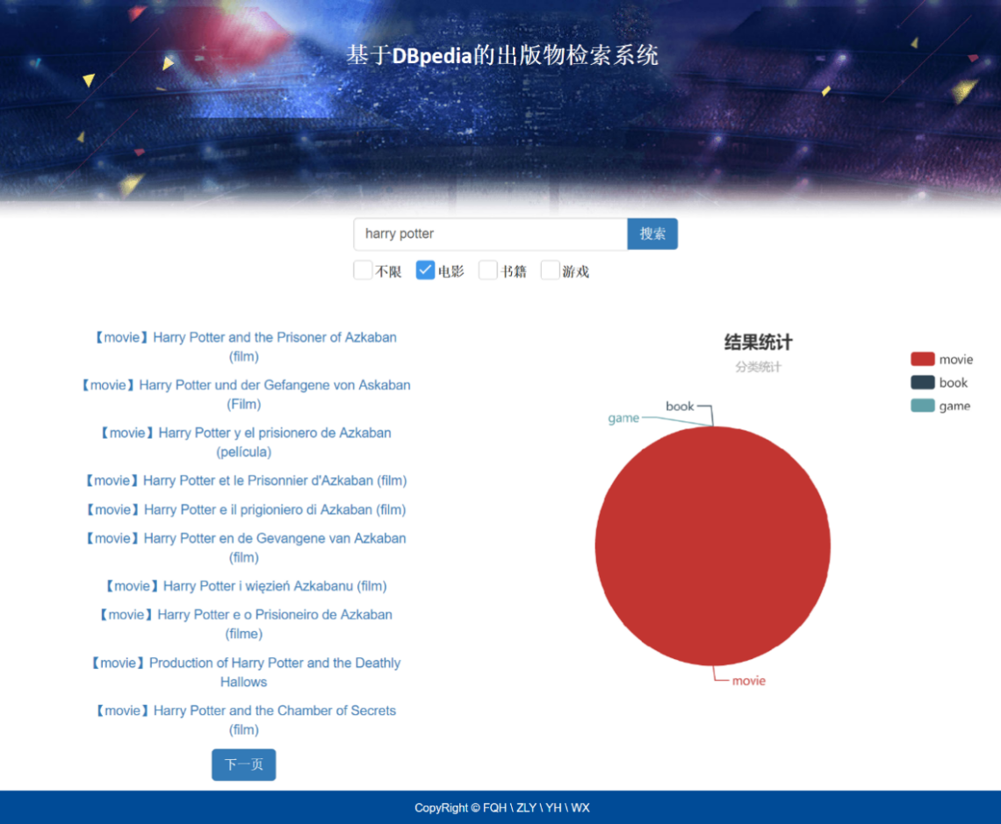

（3）查询书籍（以Harry Potter为例）

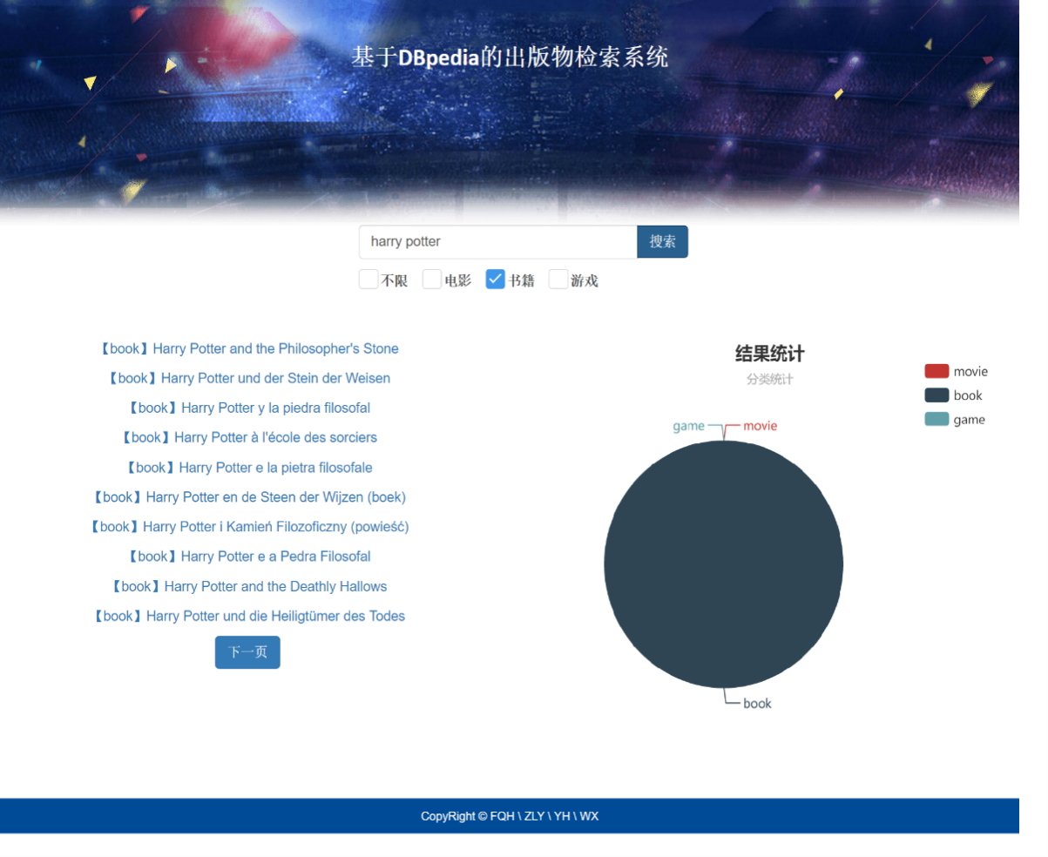

（4）查询游戏（以Harry Potter为例）

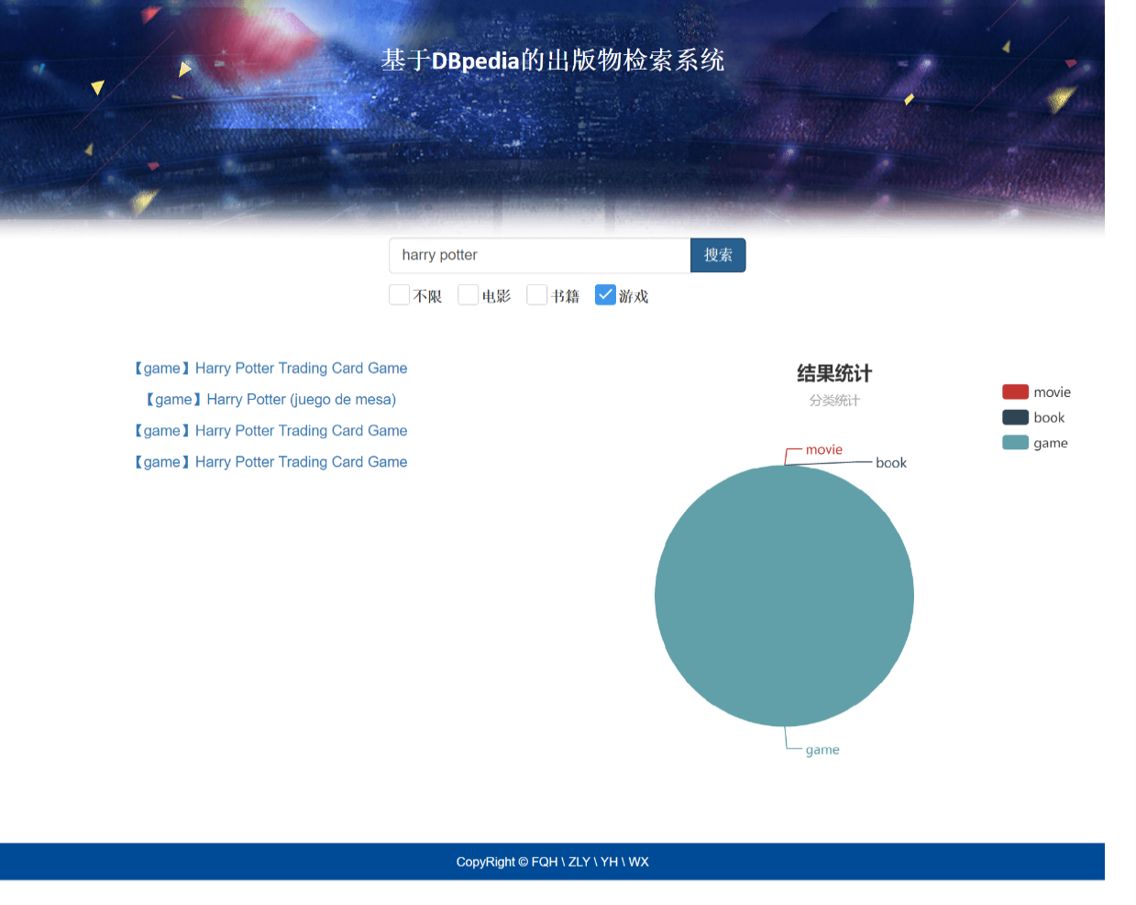

（5）查询所有（以Harry Potter为例）

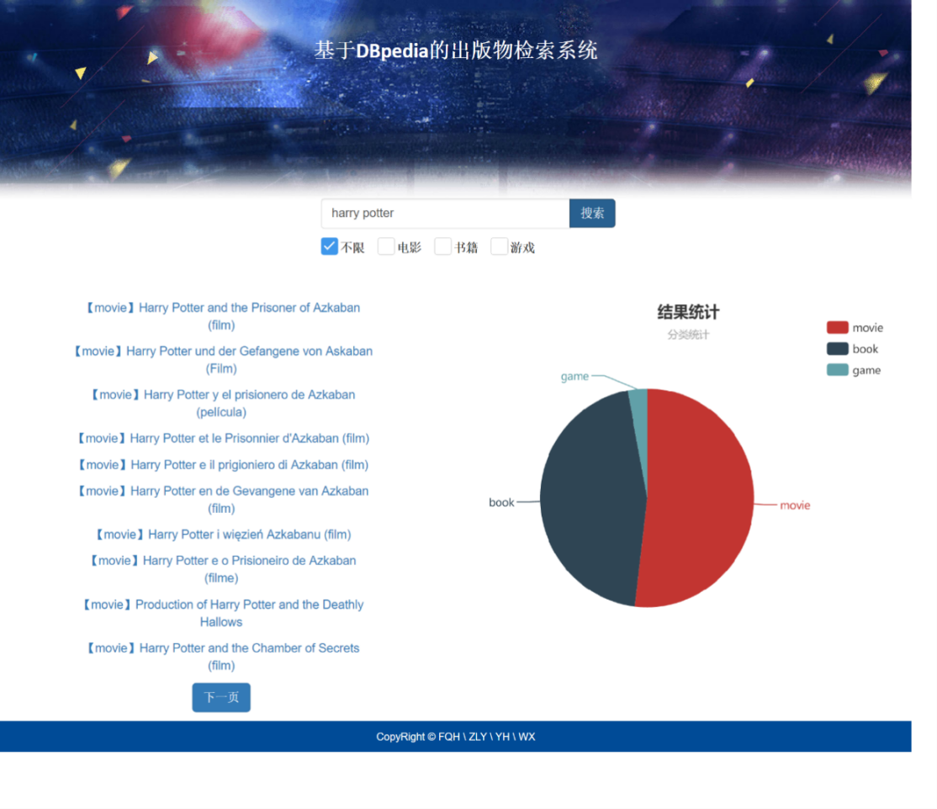

（6）未查询到报错（以xwcdevdesv为例）

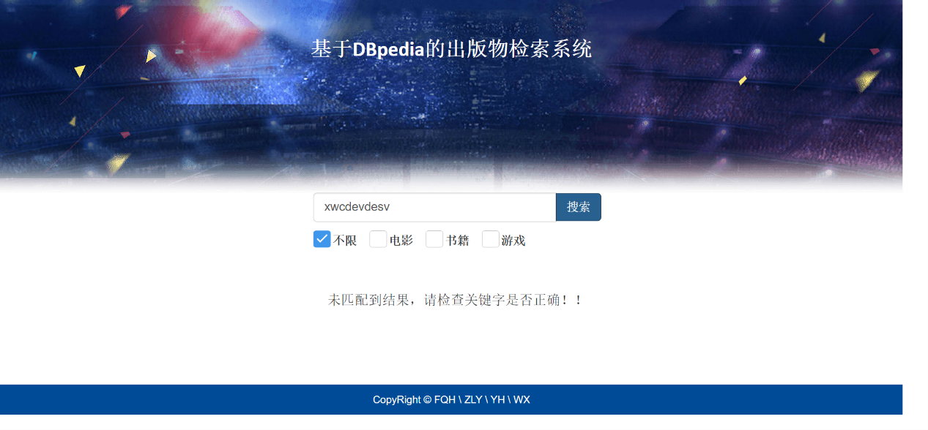

1. 相应查询页面下方有系统推荐内容，并可以进行“换一批”选择



1. 可视化饼状图展示检索结果类型占比（以Avatar为例）：

